Книжная выставка «Первые книжки для малышки»
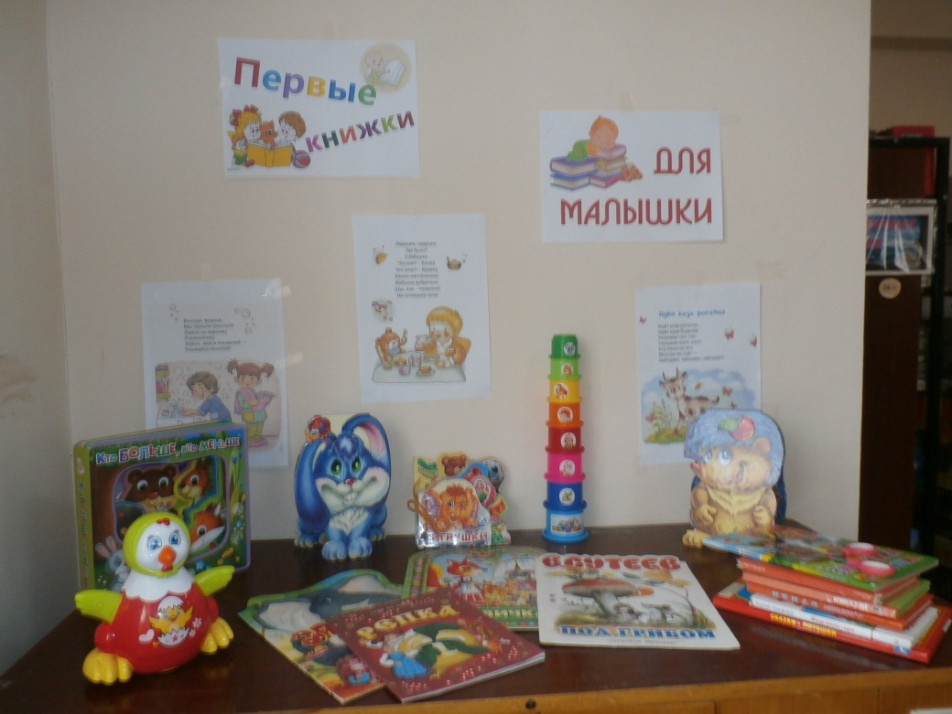

Книжная выставка «Первые книжки для малышки» организована в библиотеке в апреле. На выставке представлены книги для младшего дошкольного возраста. Все книги подобраны в соответствие с возрастом, украшены яркими иллюстрациями и имеют привлекательный и красивый вид.
Выставка пользуется спросом у малышей и мам. Они не только рассматривают красивые детские книги, читают потешки, а еще с большим удовольствием играют в игрушки, которые служат украшением выставки.

